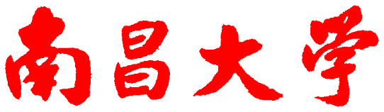

课程实验报告

课程名： 高级语言程序设计

学 院： 数学与计算机学院 系 计算机科学与技术系
专 业： 计算机科学与技术(卓越计划)
班 级： 221班
学 号： 5418122020
姓 名： 马星
任课教师： 管春
授课学期： 2024 年~~~~ 2025 年 2 学期

目 录

实验四 函 数-模块化程序设计 3
一、实验项目名称 3
二、实验目的 3
三、主要仪器设备及耗材 3
四、实验步骤 3
1． 3
2． 5
3． 7
4． 8
5． 10
6．阅读下列程序，写出其运行结果，并指出其功能。 12
五、实验数据及处理结果 15
六、思考讨论题或体会或对改进实验的建议 16
1、小结函数的定义及调用方法。 16
2、小结函数中形参和实参的结合规则。 16
3、编写和调试包含多模块的程序时，容易出现什么样的错误？ 16
4、求方程ax2+bx+c=0的根 16
5、用函数实现将一个以字符串形式表示的十六进制数转换为一个十进制整数。 18
6、编写一个将十进制整数转换为十六进制字符串的函数。 20
7、编写出判断一个整数是否为素数的函数 20
8、用递归和递推两种形式编程求函数 Ｈn(x)。 22

实验四 函 数-模块化程序设计
学生姓名： 马星 学 号： 5418122020 专业班级： 计科(卓越)221班
实验类型：□ 验证 □ 综合 □ 设计 □ 创新 实验日期： 10/28 实验成绩：

一、实验项目名称
函数-模块化程序设计

二、实验目的
1．掌握C函数的定义方法、函数的调用方法、参数说明以及返回值。掌握实参与形参的对应关系以及参数之间的“值传递”的方式；掌握函数的嵌套调用及递归调用的设计方法；
2．掌握全局变量和局部变量、动态变量与静态变量的概念和使用方法；
3．在编程过程中加深理解函数调用的程序设计思想。

三、主要仪器设备及耗材
PC微机
DOS操作系统或 Windows 操作系统
VS 2012 程序集成环境

四、实验步骤
内容包括：多模块的程序设计与调试的方法、函数的定义和调用的方法和用递归方法进行程序设计等。具体如下：

1．
编写一个函数primeNum(int num)，它的功能是判别一个数是否为素数。如果num是素数，返回该数；否则返回0值。
要求：
（1）在主函数输入一个整数num，调用该函数后，输出num是否是素数的信息。输出格式为：num is prime或num is not prime。
（2）分别输入以下数据：0，1，2，5，9，13，59，121，运行程序并检查结果是否正确。
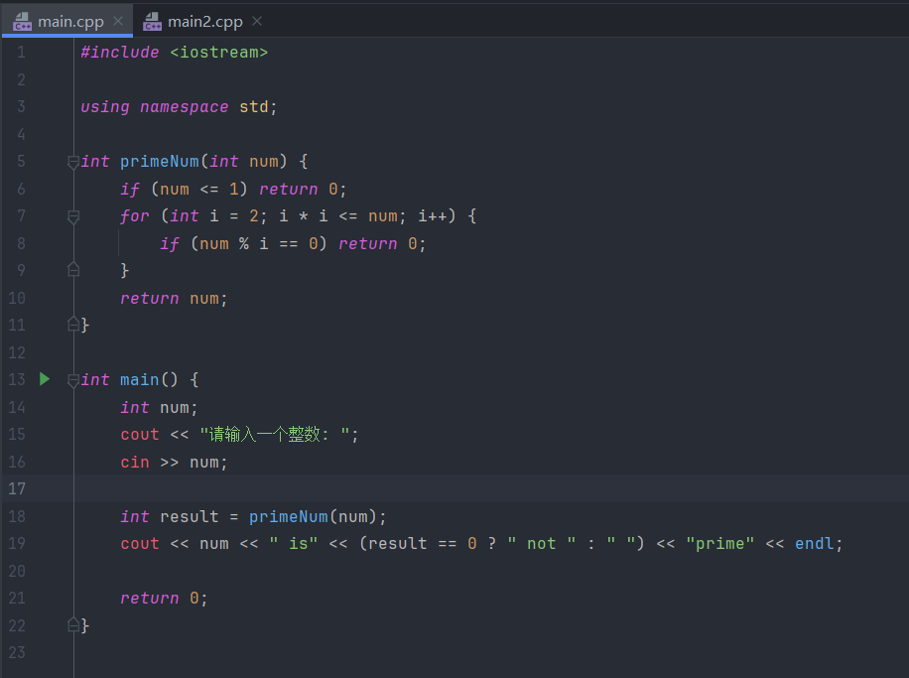
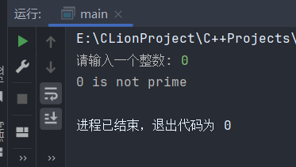
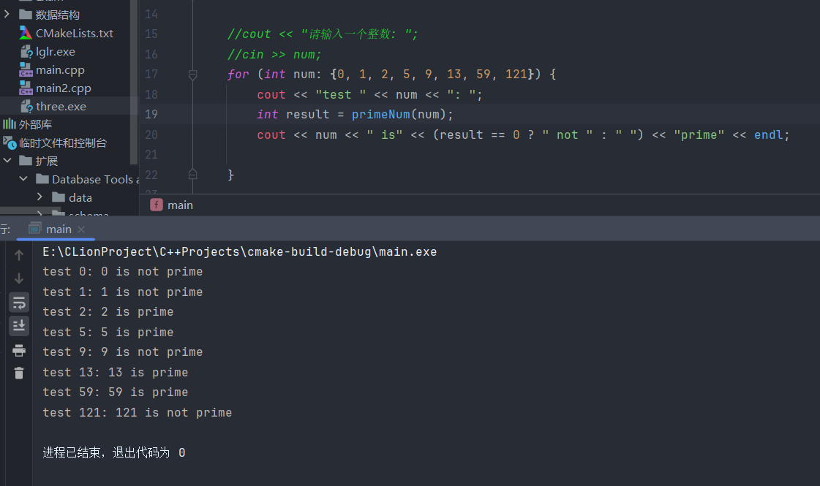

2．
编写函数computNum( int num)，它的功能是计算任意输入的一个正整数的各位数字之和，结果由函数返回（例如：输入数据是123，返回值为6）。
要求： num由主函数输入，调用该函数后，在主函数内输出结果。
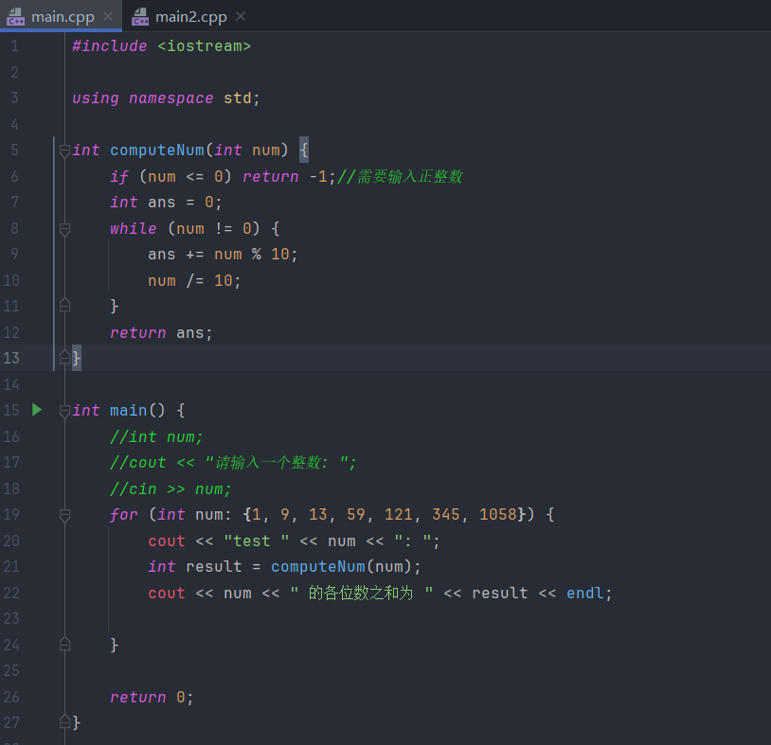
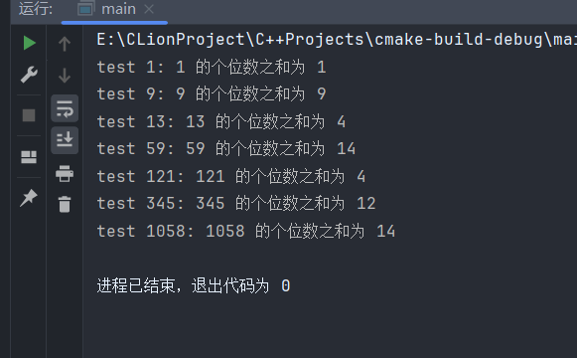

3．
编写函数，mulNum(int a,int b),它的功能是用来确定a和b是否是整数倍的关系。如果a是b的整数倍，则函数返回值为1，否则函数返回值为0。
要求：
（1）在主函数中输入一对数据a和b，调用该函数后，输出结果并加以相应的说明。例如：在主函数中输入：10，5 ，则输出：10 is multiple of 5．
（2）分别输入下面几组数据进行函数的正确性测试：1与5、5与5、6与2、6与4、20与4、 37与9等，并对测试信息加以说明。
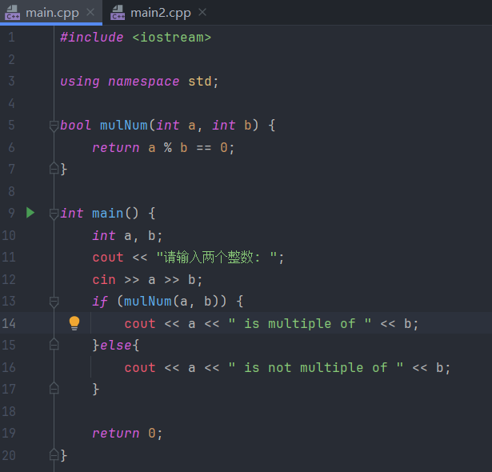
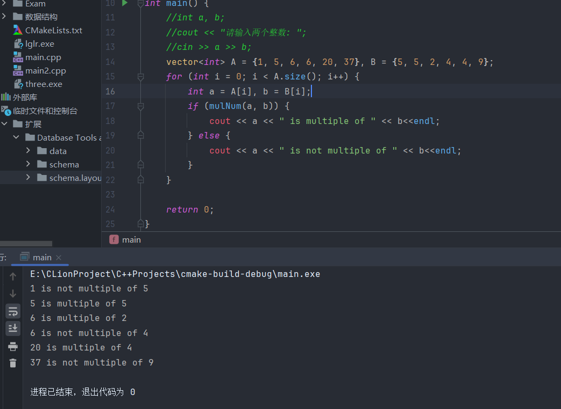

4．
编写一个计算组合数的函数combinNum(int m,int n)。计算结果由函数返回。
计算组合数的公式是：
c(m,n)=m!/(n!*(m-n)!)
要求：
（1）从主函数输入m和n的值。对m>n、m<n和m=n 的情况作分别处理后调用函数combinNum(m,n)，在主函数内输出结果值。
（2）对m>n、m<n和m=n 的情况各取一组数据进行测试，检查程序的正确性。
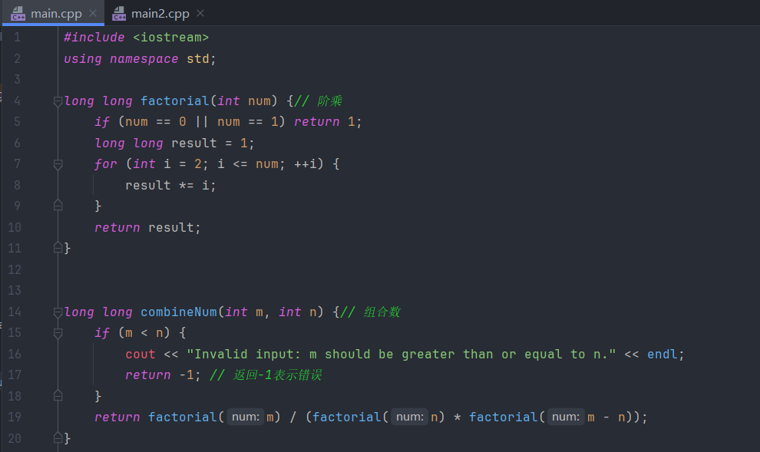
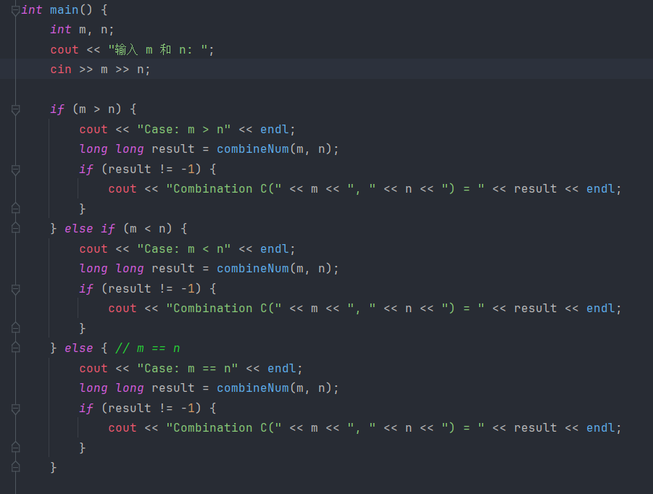
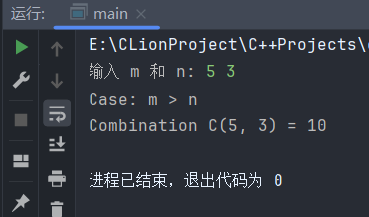
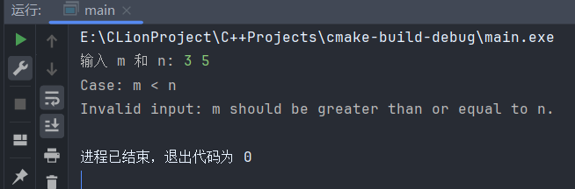
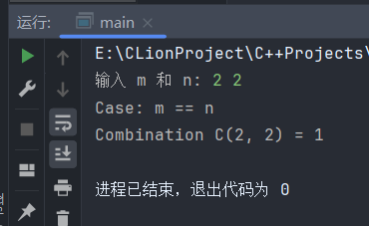

5．
整数a,b的最大公约数是指既能被a整除又能被b整除的最大整数。整数a,b的最小公倍数是指既是a的倍数又是b的倍数的最小整数。编写两个函数，一个函数gcd()的功能是求两个整数的最大公约数，另一个函数mul()的功能是求两个整数的最小公倍数。
要求：
（1）两个整数在主函数中输入，并在主函数中输出求得的最大公约数和最小公倍数。
（2）首先将两个整数a和b作为实参传递给函数gcd（），求出的最大公约数后，由函数gcd（）带值返回主函数，然后将最大公约数与两个整数a、b一起作为实参传递给函数mul（），以此求出最小公倍数，再由函数mul（）带值返回主函数。
（3）修改函数gcd（），函数gcd（）采用递归调用的编写方法，两个整数a和b的最大公约数的递归公式是：
如果b=0，那么gcd（a，b）=x，否则gcd（a，b）= gcd（b，a%b）。 然后将最大公约数与两个整数a、b一起传递给函数mul（），求出最小公倍数，再由函数mul（）将最小公倍数返回主函数。
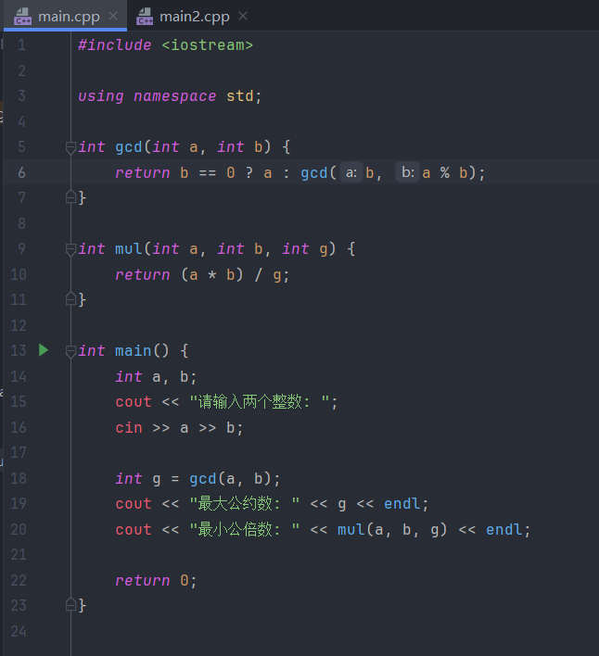
（4）修改程序，采用全局变量的处理方法，将最大公约数和最小公倍数都设为全局变量，分别用函数gcd（）和函数mul（）求最大公约数和最小公倍数，但其值不是由函数返回，而是通过全局变量在函数之间传递的特性将结果反映在主函数中。
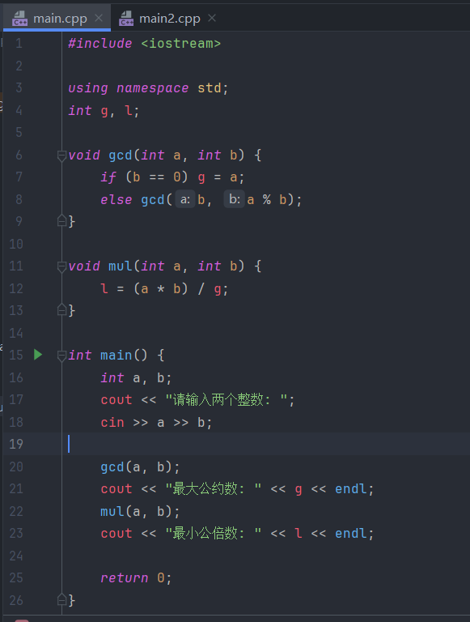

6．阅读下列程序，写出其运行结果，并指出其功能。

<1>
#include <iostream.h>

int hcf( int u , int v )
{
int a,b,t,r;

if (u > v) {
t = u ;
u = v ;
v = t ;
}
a = u ;
b = v ;
while ( ( r = b % a ) != 0 ){
b = a ;
a = r ;
}
return( a ) ;
}

int lcd( int u , int v , int h )
{
return( u * v / h ) ;
}

void main()
{
int u , v , h , l ;

cin >> u >> v ;
h = hcf ( u , v ) ;
cout << “hcf=” << h << endl ;
l = lcd ( u , v, h ) ;
cout << “lcd=” << l << endl ;
}
输入：48,32
输出为:
hcf=16
lcd=96
该程序求两个数的最大公约数和最小公倍数

<2>
#include <iostream.h>

long fib ( int g )
{
switch ( g )
{
case 0 : return 0;
case 1 :
case 2 : return 1;
}
return ( fib( g – 1 ) + fib( g – 2 ) ) ;
}

void main ( )
{
long k;

k = fib ( 7 );
cout << “k=” << k << endl ;
}
该程序求斐波那契数列的指定项
1 1 2 3 5 8 13
fib[7]=13
输出为:k=13

<3>
#include <iostream.h>

int k = 1 ;
void main()
{
int i = 4 ;
int fun (int);

fun( i ) ;
cout << “(1) “ << i << ‘,’ << k << endl ;
}

fun( int m )
{
m += k;
k += m;
{
char k = ’B’;
cout << “(2)” << char(k-‘A’) << endl ;
}
cout << “(3)” << m << ‘,’ << k << endl ;
}
输出为:
(2)char(1)
(3)5,6
(1)4,6

<4>
# include <iostream.h>
# include <iomanip.h>
void subp ( )
{
static int x = 0 , y = 0 ; /*问题(1)*/
int a, b;

a = x – y ;
b = x + y ;
cout << setw(5) << a << setw(5) << b << endl ;
cout << setw(5) << x << setw(5) << y << endl ;
}

int x , y ;
void main()
{
int a = 9,b = 3;

x = a – b ;
y = a + b ;
subp();
cout << setw(5) << a << setw(5) << b << endl ;
cout << setw(5) << x << setw(5) << y << endl ;
}
- 运行结果是：
0 0
0 0
9 3
6 12
- 如果问题(1)处语句改为static int x,y ; ，运行结果会发生改变么？为什么？
输出结果不变, x和y被static修饰, 属于静态局部变量, 在第一次调用subp函数时, 被初始化为0, 后续再调用时不再进行初始化, 所以static int x=0,y=0;与static int x,y;结果相同

五、实验数据及处理结果
实验程序输出结果正确

六、思考讨论题或体会或对改进实验的建议

1、小结函数的定义及调用方法。

在C++中，函数的定义和调用是编程的基本操作之一。函数定义是指编写一个函数的完整结构，包括返回类型、函数名、参数列表和函数体。函数调用则是在程序的其他部分使用该函数，通过传递适当的参数来执行其功能。

2、小结函数中形参和实参的结合规则。
形参是函数定义中的占位符，用于接收调用时传递的实参值。实参是传递给函数的实际数据，可以是变量、常量或表达式。

3、编写和调试包含多模块的程序时，容易出现什么样的错误？
根据自己的实践总结一下。
命名冲突, 调试困难, 内存泄漏, 循环依赖, 链接错误

4、求方程ax2+bx+c=0的根
用三个函数分别求b2-4ac大于0、等于0和小于0时的根，并输出结果。从主函数输入a、b、c的值。
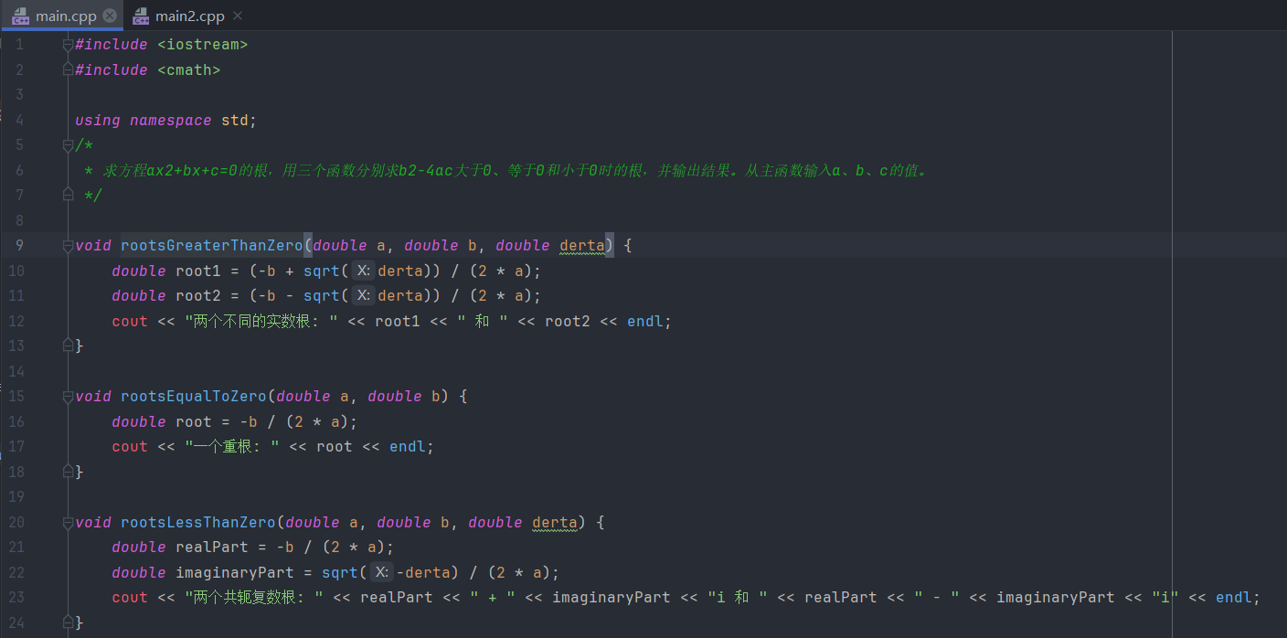
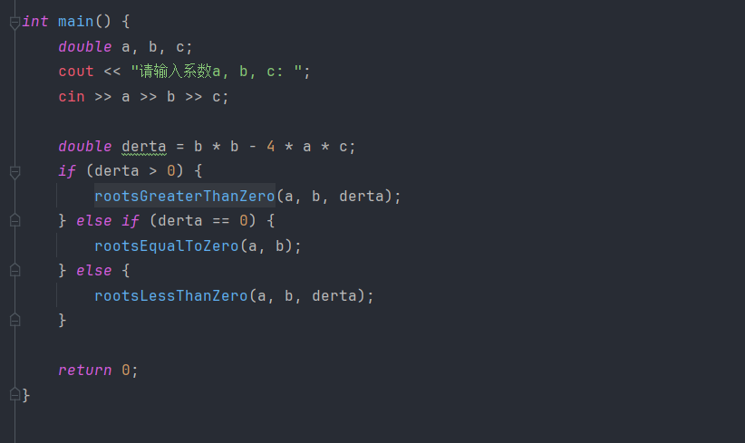
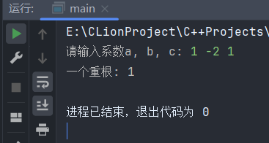
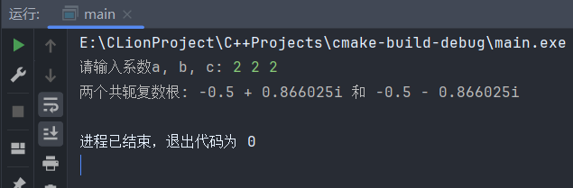
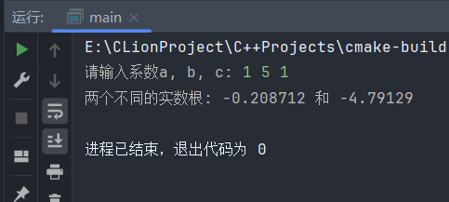

5、用函数实现将一个以字符串形式表示的十六进制数转换为一个十进制整数。
例如，输入”A2”转换为162。
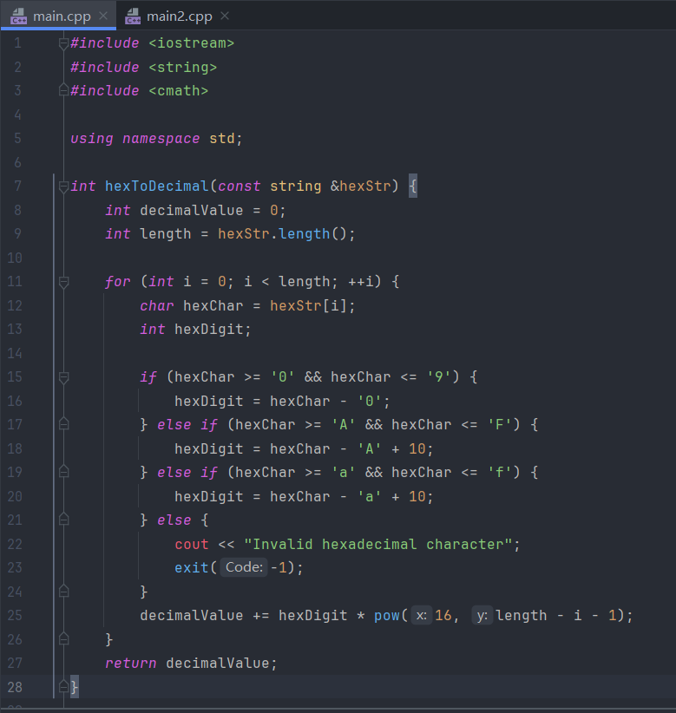
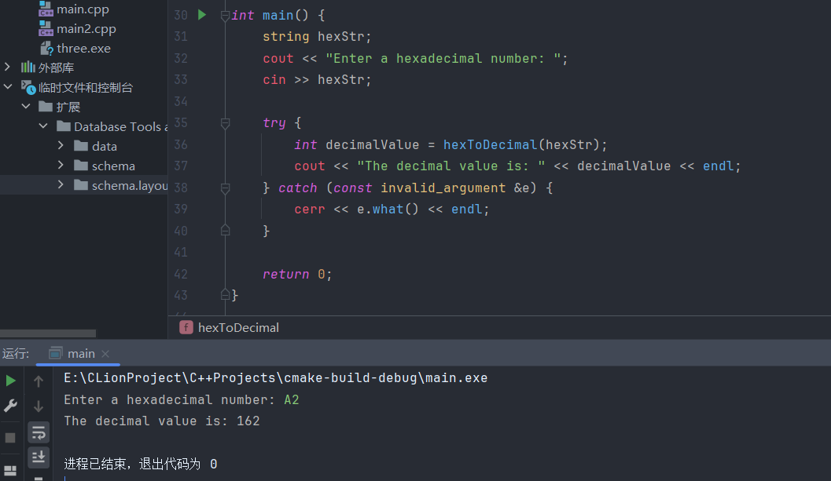

6、编写一个将十进制整数转换为十六进制字符串的函数。
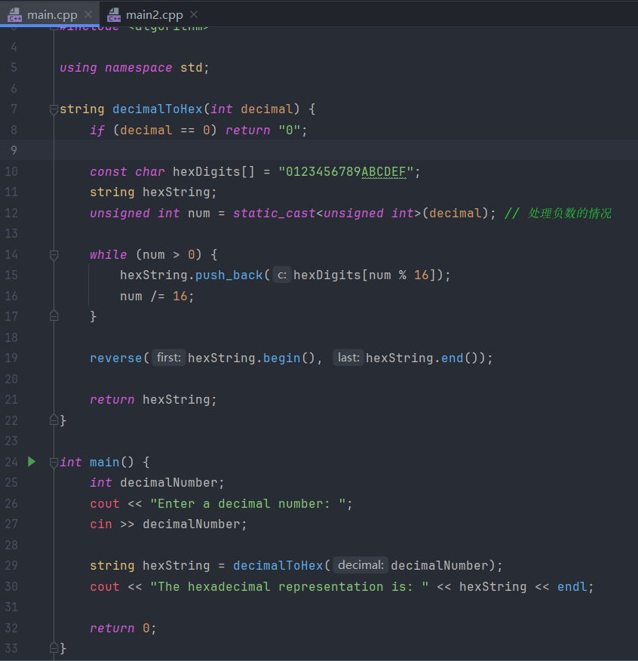
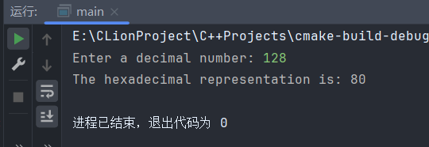

7、编写出判断一个整数是否为素数的函数
并求出在2000以内的有十个以上的所有连续的非素数组。
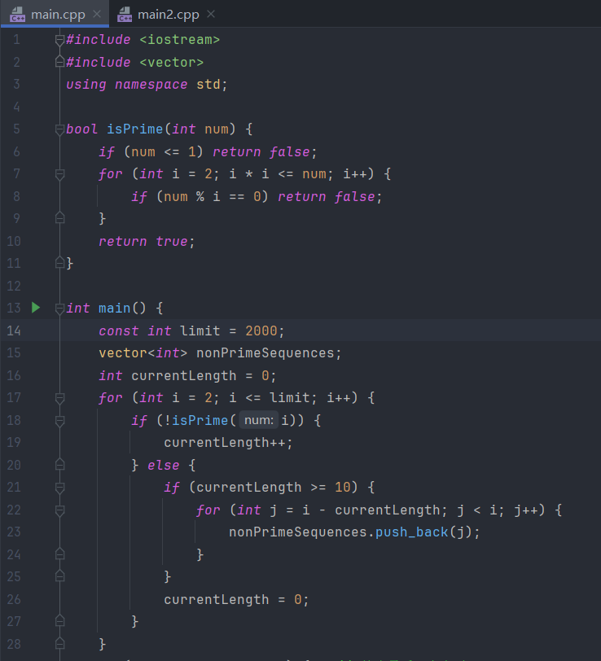
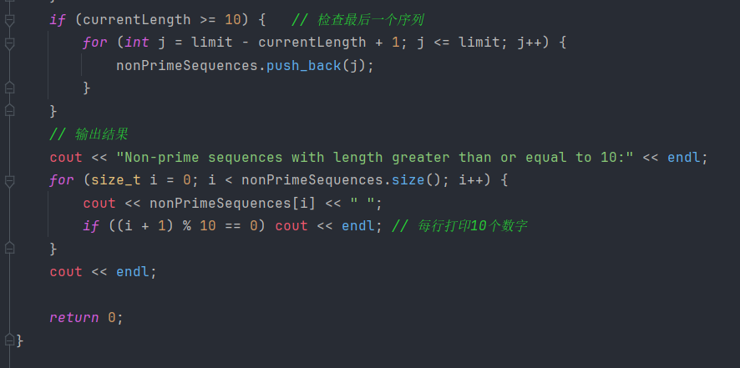

8、用递归和递推两种形式编程求函数 Ｈn(x)。
Ｈn(x)定义为：
Ｈ0(x)=1
Ｈ1(x)=2x
Ｈn(x)=2xＨn-1(x)-2(n-1)Ｈn-2(x) n>1
